CONTENIDO

- Antecedentes……………………………………………………………………………

1.1. Perdida de bosques versus Reforestación………………………………………….
1.2. Necesidades de Plantaciones……………………………………………………….

- Meta de Plan…………………………………………………………………………….

- Impactos de la implementación del Plan………………………………………………..

  - Abastecimiento de materia prima para el sector foresto-industrial……………..
  - Generación de insumo leñoso para abastecer la necesidad energética………….
  - Generación de empleos………………………………………………………….
  - Disminución de la presión sobre el bosque nativo, permitiendo su
Conservación……………………………………………………………………
  - Aumento de ingresos para el estado y aportes a la economía nacional…………
  - Captura de carbono (mitigación del cambio climático)…………………………

- Recursos requeridos…………………………………………………………………….

- Estrategia……………………………………………………………………………….

4.1. Reactivación de la Ley 536/95 de Fomento a la forestación y Reforestación……..
4.2. Reactivación del Programa de plantaciones forestales con fines
Energéticos, que contempla actividades consorciadas entre el INFONA
y los pequeños productores………..………………………………………………
4.3. Fortalecimiento institucional de la autoridad de aplicación…...………………......
4.4. Establecer alianzas estratégicas con el sector privado, energético e industrial…….
4.5. Simplificación de procedimientos entre las instituciones involucradas……………
4.6. Impulsar la aprobación del proyecto de Ley de Derecho real de
superficie o Ley de Vuelo Forestal……………………………………………….

- Fuentes de Financiamiento

- Mapa de Áreas prioritarias para instalar plantaciones forestales en la Región
Oriental del Paraguay…………………………………………………………………...

PERFIL
PLAN NACIONAL DE REFORESTACION (BORRADOR)

- Antecedentes

  - Pérdida de bosques versus reforestación
Paraguay tiene una arraigada tradición forestal, que le ha permitido ganarse un nombre en los mercados. Maderas paraguayas, o productos de madera paraguayos, es una marca reconocida. Esto fue posible gracias a las excelentes aptitudes de sus especies nativas, y por las capacidades industriales desarrolladas para el procesamiento de esas maderas nobles.
La calidad y la abundancia de este tipo de madera atrajeron el interés de muchas empresas locales y de los países vecinos, que en lugar de aplicar un manejo sustentable de estas especies, produjeron una depredación tal que atentó significativamente sobre la productividad de los montes.
Y también es cierto que los suelos que sustentaban esas formaciones boscosas son suficientemente aptos para los cultivos agrícolas, situación ésta que potenció un rápido e intenso cambio del uso de esos suelos.
Tal es así que de las más de 8.000.000 has. de bosques que cubría la región oriental del país, los últimos estudios nos revelan que en la misma región quedan aproximadamente 1.500.000 ha. de bosques muy fragmentados y degradados.
Por otra parte a pesar de los esfuerzos que el estado ha realizado desde la década de los 70 en adelante a través de diferentes leyes y programas, los resultados nos indican que se han reforestado solo unas 60.000 ha, superficie totalmente insuficiente para paliar las consecuencias de las perdida de bosques enunciadas anteriormente.

Una rápida visión de la situación actual se resume en los siguientes puntos:

- La industria de la madera se encuentra en estado de emergencia por desabastecimiento de materia prima

- La escasa provisión actual, de madera reforestada, depende en la mayoría de los casos, de una sola empresa, la cual no ha mantenido una continuidad en su ritmo de plantación, por lo cual es de esperar que tampoco tenga una oferta sostenible

- Las agroindustrias, en especial las de secado de soja, demandan cantidades de biomasa renovable inexistentes en el mercado (leña reforestada)
- La industria del carbón está abastecida desde el monte nativo, situación ésta que tampoco es sostenible en el tiempo, básicamente por limitaciones de mercado hacia este tipo de recursos

- La generación de energía también depende de la leña nativa, y ya sea por distancia o por aspectos legales, tampoco va a poder continuar con la oferta actual.

- Existe una legislación de promoción, pero no dispone de fondos para satisfacer las demandas de los forestadores, e incluso adeuda importantes cantidades de dinero

- El INFONA tiene una capacidad limitada para poder cumplir con todas las actividades propias de la Autoridad de Aplicación de una legislación de promoción, en especial con las verificaciones de cumplimiento mediante las inspecciones en terreno

- Si no se promueve de manera urgente y contundente la implantación de bosques de rápido crecimiento, todas las industrias biomasa dependientes quedarán desbastecidas, con los consecuentes efectos socio económicos de fuertísimo impacto

  - Necesidad de Plantaciones
Los requerimientos actuales y proyectados del sector forestal en cuanto a materia prima e insumos energéticos ascienden a 390.000 ha, a un ritmo de plantación de 26.000 ha/año, por un periodo de 15 años.

- Meta del Plan
Plantación de un total de 390.000 ha. En un periodo de 15 años con un promedio de plantación de 26.000 ha/año.
En cuanto el periodo de ejecución del plan para llegar a la meta propuesta de 390.000 has. Se propone ejecutarla en tres fases que tendrán una duración de 5 años cada una.
Fase I, tendrá como meta la plantación 50.000 has, considerada como fase de arranque, periodo en que se establecerán las bases, capacidades y experiencias necesarias para la ejecución del plan. Se prevé ejecutar esta fase como lo indica el cuadro
Año | 2013 | 2014 | 2015 | 2016 | 2017 | Total
Superficie (ha) | 5.000 | 5.000 | 10.000 | 10.000 | 20.000 | 50.000
Fuente: Dirección General de Plantaciones Forestales - INFONA
Fase II, tendrá como meta la plantación 150.000 has, considerada como fase intermedia, periodo en que se establecerán un promedio 30.000 has año
Año | 2018 | 2019 | 2020 | 2021 | 2022 | Total
Superficie (ha) | 25.000 | 27.000 | 30.000 | 33.000 | 35.000 | 150.000
Fuente: Dirección General de Plantaciones Forestales - INFONA
Fase III, tendrá como meta la plantación 190.000 has, considerada como fase final, periodo en que se establecerán un promedio 38.000 has año
Año | 2023 | 2024 | 2025 | 2026 | 2027 | Total
Superficie (ha) | 35.000 | 37.000 | 38.000 | 40.000 | 40.000 | 190.000
Fuente: Dirección General de Plantaciones Forestales - INFONA
Llegando al año 15 con una masa crítica forestal de aproximadamente 390.000 has.

- Impactos

  - Abastecimiento de materia prima para el sector foresto-industrial

Las industrias del laminado y del aserrado bases de la cadena de producción foresto industrial trabajan en la actualidad a niveles inferiores al 50% de su capacidad instalada. Dada que las restricciones actuales de mercado son solo cuestiones coyunturales la verdadera limitante es la falta de materia prima en calidad, cantidad y continuidad, factores necesarios para que la industria forestal trabaje al máximo de su capacidad. La implementación de plantaciones forestales en las cantidades mencionadas permitiría que las industrias que hoy solo trabajen un turno y con solo una línea de producción puedan ocupar toda su capacidad potencial. Teniendo en cuenta estos hechos las industrias del laminado y del aserrado ya adaptadas a la producción de maderas aserradas y laminadas de rollos provenientes de plantaciones deberían poder triplicar su producción actual y generar tanto productos finales para exportación como productos que sirvan de materia prima a las industrias terciarias de la madera que se encuentran en la parte superior de la cadena de producción forestal, los que también con algunas adaptaciones al mercado lograrían abastecer sus industrias y proyectarse a crecer. La cantidad proyectada de materia prima permitiría también nuevas inversiones que lograrían nuevas industrias forestales como las de tableros de fibras y/o partículas.

Tenemos una base industrial, que ya posee conocimientos y mercados, y que se afirmará y crecerá dando pasos firmes en dirección a la producción manufacturera sin dependencia de factores climáticos, paso fundamental que daremos para nuestro desarrollo a una economía industrial.

  - Generación de insumo leñoso para abastecer la necesidad energética

La producción de material leñoso también beneficiará a industrias de otros sectores como a los de cerámica, secaderos de granos, cerveceras etc., constituyéndose en un motor de desarrollo de gran impacto.

Alrededor del 60% de la producción se constituirá necesariamente en material leñoso que alimentará las necesidades de la industria no forestal local así como a los sectores de exportación de leña y carbón.

  - Generación de empleos

La cadena Foresto industrial tiene un gran impacto en la generación de empleos de calidad. Las estimaciones de empresas que ya cosechan sus plantaciones refieren a 4,4 empleos por cada hectárea plantada, cosechada, transportada e industrializada hasta los aserraderos y laminadoras. Este impacto es realmente mayor pues no se consideran (por no disponerse de datos) a las industrias que a su vez se alimentan de las laminadoras y aserraderos.

Manteniendo un cálculo conservador de 4,4 empleos y teniendo en cuenta que alrededor de 50% de las plantaciones permitirán la producción de rollos con fines industriales (donde se encuentra el mayor impacto en mano de obra) tendríamos una generación de empleos de al menos 66 mil empleos directos (se recalca que a esto debe sumarse los empleos generados en las industrias que se vuelven a abastecer de los aserraderos y laminadoras y los empleos generados en la cadena de gestión necesaria la transformación industrial y el comercio)

  - Disminución de la presión sobre el bosque nativo, permitiendo su conservación

El abastecimiento de las industrias a partir de bosques implantados permitiría impactar en la conservación y preservación de los bosques nativos en dos niveles; en un nivel podríamos hablar de la generación de recursos financieros a partir de las cosechas de los plantaciones para la conservación y preservación de los bosques nativos remanentes y en otro nivel hablaríamos de la sustitución y complementación de las especies plantadas, con las especies provenientes del bosque nativo, para la generación de productos de valor agregado y energéticos.

Con esta premisa se lograría fortalecer la conservación de las alrededor de 2 millones de hectáreas de bosques nativos remanentes de la Región Oriental del Paraguay, los que bajo un sistema de manejo forestal, con recursos generados por el propio sector a partir de las plantaciones forestales, se podría volver a incorporar paulatinamente la generación de productos del bosque nativo en forma sustentable.

  - Aumento de ingresos para el estado y aporte a la economía nacional

Uno de los impactos más agresivos se observará en el aumento de los ingresos estatales resultante del drástico aumento en el comercio forestal, que considerando solo la base de la cadena productiva generará al menos, con estos niveles de plantación, una cuadruplicación del comercio forestal, lo que significará para el fisco un ingreso base de entre 30 a 40 millones de USD anualmente solo de la parte base de la cadena (plantación, transporte, industrialización primaria) foresto industrial, a este valor debe sumarse los ingresos que generaría la parte superior de la cadena de producción y los servicios conexos.
Esto implicará para los gobiernos tasas internas de retornos (TIR), por el capital co-invertido en plantaciones forestales, de al menos 17% anual.

Esto generará recursos para los otros sectores de la economía por lo que su impacto económico trasciende lo sectorial.

  - Captura de carbono (mitigación del cambio climático)

Se contribuirá a la captura de carbono y con ello se aportará para la mitigación del cambio climático ya que gran parte del carbono permanecerá almacenado en los productos forestales (láminas, multilaminados, muebles, pisos etc.).

- Recursos requeridos

Para el arranque del Plan se prevé un presupuesto equivalente a 10.000.000 de dólares (diez millones de dólares), parte del cual se utilizará para honrar deudas pendientes en el marco de la implementación de la Ley 536/95, y la otra parte para cofinanciar la implementación de nuevos proyectos.

- Estrategia

  - Reactivación de la Ley 536/95 de Fomento a la Forestación y Reforestación

La Ley 536/95 se comenzó a ejecutar con gran impulso durante los primeros años lográndose la instalación de 34.023 ha. A los pocos años de funcionamiento se interrumpieron los pagos de las bonificaciones y el ritmo de reforestación prácticamente se redujo a cero.

De los proyectos aprobados y ejecutados, el estado adeuda a la fecha aproximadamente 5 millones de dólares.

No obstante es importante resaltar que el 50% de las superficies de plantaciones forestales que posee el país a la fecha se realizaron en el marco de la Ley 536/95, por lo que consideramos que una Ley de incentivos efectiva en su aplicación contribuiría en gran medida al fomento de las plantaciones forestales en el país.

Para la reactivación de la Ley se requeriría de recursos suficientes para su implementación, en primer lugar se debe tener en cuenta que existe una deuda del Estado hacia los forestadores acogidos a los beneficios de la Ley 536/95. Cumplir con estos compromisos es elemental para dar credibilidad al sistema de promoción.

Modificación del Decreto 9425/95 Reglamentario de la Ley 536/95 de Fomento a la forestación y Reforestación; Para la reactivación de la Ley 536/95 se hace necesaria la modificación del Decreto reglamentario 9425/95 que permita una implementación más ordenada y orientada hacia el logro de los objetivos del presente plan evitando los errores cometidos en la implementación de la Ley en su primera etapa.

  - Reactivación del Programa de plantaciones con fines energéticos, que contempla
actividades consorciadas entre el INFONA y los pequeños productores

Con el plan se pretende reactivar el programa de plantaciones forestales con fines energéticos que contempla actividades consorciadas entre el INFONA y los propietarios de tierras, que consiste en que el INFONA con fondos propios, financie las plantaciones, que son ejecutadas por terceros, y que el propietario de la tierra se encargue del cuidados de las mismas hasta la cosecha distribuyéndose los beneficios entre ambas partes de acuerdo a lo estipulado en el contrato de aparcería. Para el efecto, será necesario que el INFONA, cuente con recursos presupuestarios destinados al programa.

  - Fortalecimiento institucional de la autoridad de aplicación

La ejecución y manejo de las plantaciones, en especial aquellas beneficiadas por la Ley 536/95 exigen un programa adecuado de control y monitoreo, para lo cual se es imprescindible, que la autoridad de aplicación cuente con recursos humanos, físicos y operativos adecuados y suficientes para cumplir a cabalidad la misión.

  - Establecer alianzas estratégicas con el sector privado, energético e industrial

Así mismo es importante el establecimiento de alianzas estratégicas entre la autoridad de aplicación y las empresas del sector privado interesadas en la materia prima (madera), o la generación de energía a partir de biomasa (leña) y productores rurales, para llegar a acuerdos de cofinanciamiento para el establecimiento de plantaciones que satisfagan sus necesidades.

  - Simplificación de procedimientos entre las instituciones involucradas

En el marco de la implementación del presente plan, se buscara la simplificación de procedimientos entre INFONA y SEAM, o los efectos de facilitar y desburocratizar la aprobación de los planes de forestación o reforestación presentados ante ellas, priorizando la normativa en especial para la obtención de declaraciones de impacto ambiental conforme a los dispuesto en el Articulo 5° del numeral 2 del Decreto N° 14.281/96 reglamentario de la 294/95 en lo referente a plantaciones forestales.

  - Impulsar la aprobación del Proyecto de Ley de Derecho Real de superficie o Ley
de Vuelo Forestal.

Este proyecto de Ley propone crear una relación jurídica especial entre el propietario de la tierra y el superficiario, que pasa a ser el propietario del vuelo forestal, por tanto queda claramente establecida la existencia de dos tipos de propiedades bien diferenciadas que son:

- La superficie del suelo
- El vuelo forestal

- Fuentes de Financiamiento

Para la sostenibilidad del programa se buscaran las siguientes fuentes de
Financiamiento:

- Gestión de créditos Internacionales: entre algunos organismos crediticios que podrían canalizar recursos financieros para la implementación del Plan podemos mencionar al Banco Interamericano de Desarrollo (BID), el Banco Mundial (BM), el Banco Japonés para la Cooperación Internacional (JBIC) que ya ha cooperado en la elaboración del Plan Maestro para la Reforestación en la Región Oriental del Paraguay, y KfW Bankengruppe (Grupo Bancario KfW).

- Para el pequeño productor se podría acceder a fuentes de financiamiento de cooperación internacional como ejemplo los gobiernos de: Japón, Holanda, Alemania, Comisión Europea, USAID y otros.

- Itaipú: Obtener los recursos mediante una pequeña alícuota sobre la facturación de la represa.

- Mapa. Áreas prioritarias para promoción de Plantaciones Forestales en la
Región Oriental del Paraguay.

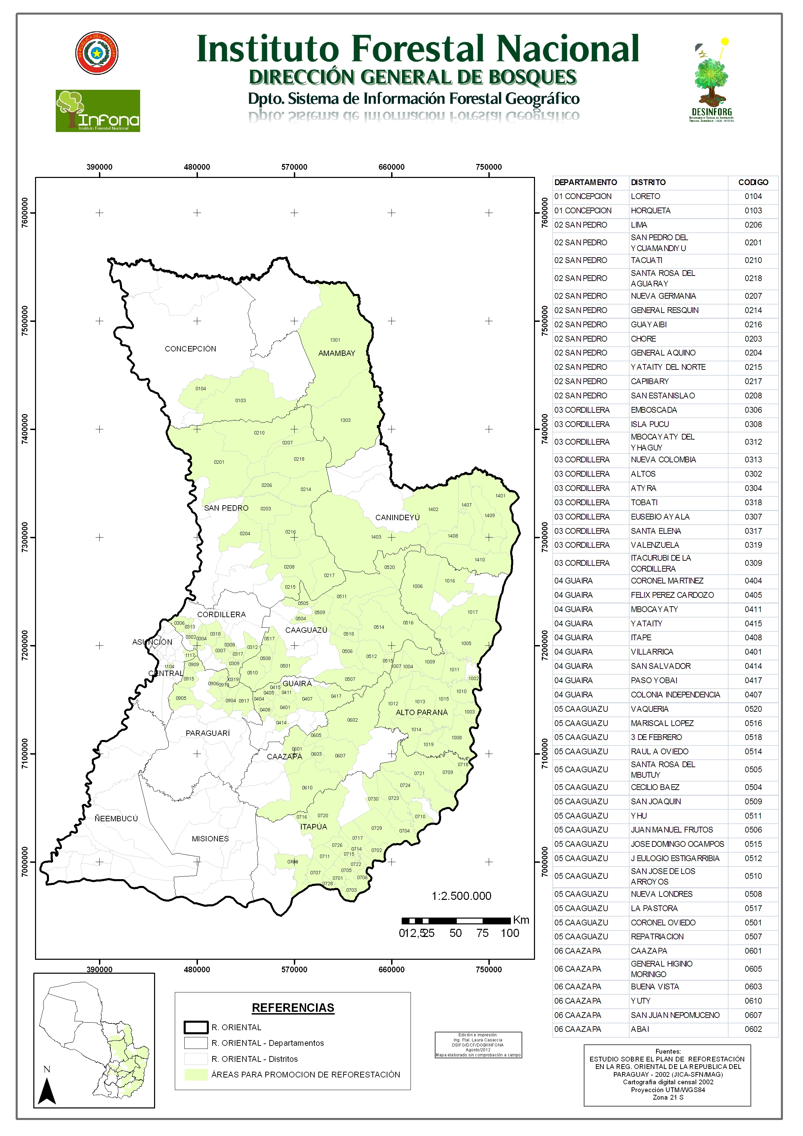

Organizaciones participantes:

Instituto Forestal Nacional (INFONA)
Mesa Sectorial de Productos Forestales – REDIEX
Federación Paraguaya de Madereros

